Как добровольно вступить в правоотношения по ОПС?

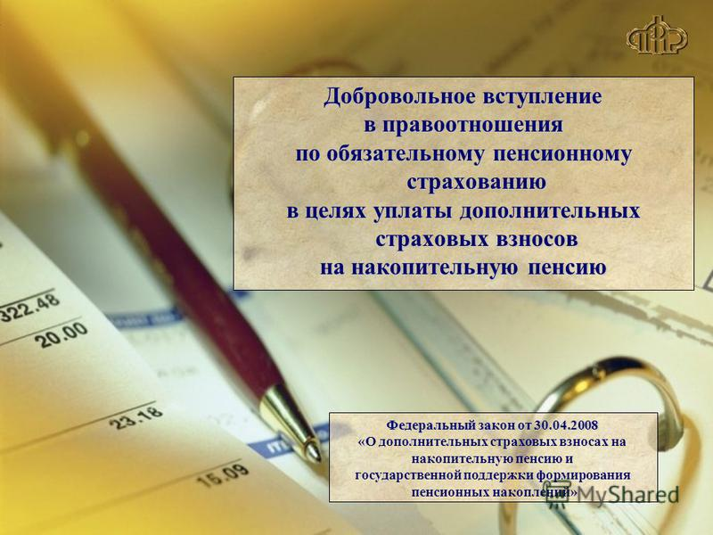
Регистрация в ПФР в качестве страхователя лиц, добровольно вступающего в правоотношения по обязательному пенсионному страхованию (ОПС), осуществляется путем подачи заявления о вступлении в правоотношения по образцу Приложения № 1 к приказу Минтруда России от 31.05.2017 № 462н «Об утверждении Правил подачи заявления о добровольном вступлении в правоотношения по обязательному пенсионному страхованию и заявления о прекращении правоотношений по обязательному пенсионному страхованию».
В добровольные правоотношения по ОПС (п.п.1-3, 5 и 6 пункта 1 статьи 29 Федерального закона от 15.12.2001 № 167-ФЗ «Об обязательном пенсионном страховании в Российской Федерации») в целях уплаты страховых взносов вправе вступить следующие лица:
- граждане РФ, работающие за пределами территории РФ;
- физические лица – в целях уплаты страховых взносов за другое физическое лицо, за которое не осуществляется уплата страховых взносов в ПФР;
- застрахованные лица (индивидуальные предприниматели, нотариусы, занимающиеся частной практикой, адвокаты, арбитражные управляющие и иные лица, занимающиеся частной практикой, осуществляющие в качестве страхователей уплату страховых взносов в фиксированном размере в соответствии со статьей 430 НК РФ), – в целях уплаты страховых взносов сверх фиксированного размера;
- физические лица, постоянно или временно проживающие на территории России, на которых не распространяется обязательное пенсионное страхование;
- физические лица, применяющие специальный налоговый режим «Налог на профессиональный доход», постоянно или временно проживающие на территории России.
ВАЖНО! Регистрация лиц, добровольно вступающих в правоотношения по ОПС, в качестве плательщиков страховых взносов , осуществляется по месту жительства.
В разделе «Контакты региона» страхователь во вкладке «Контакты и адреса» может узнать контакты территориального управления ПФР (по месту жительства) для подачи заявления или обратиться за консультацией по интересующим вопросам.
Три способа подачи заявления о регистрации:
- лично в территориальный орган ПФР (по месту жительства);
- с использованием услуг почтовой связи способом, позволяющим подтвердить факт и дату отправления;
- с использованием информационной системы «личный кабинет застрахованного лица» на сайте ПФР (в разработке).
При подаче заявления о вступлении в правоотношения к заявлению прикладываются следующие документы:
- документ, удостоверяющий личность заявителя (копии);
- документы (их копии), подтверждающие факт работы заявителя или факт приглашения его на работу за пределами территории РФ, либо дающие право на осуществление деятельности за пределами территории РФ (только для лиц, работающих за пределами территории РФ либо получивших право заниматься предпринимательской или иной деятельностью за пределами территории РФ в соответствии с законодательством государства, на территории которого осуществляется указанная частная деятельность);
- документ, удостоверяющий личность физического лица (копия), за которое уплачиваются страховые взносы (в случае уплаты за него другим физическим лицом);
- сведения (информация), подтверждающие факт постановки на учет в налоговом органе в качестве налогоплательщика, применяющего специальный налоговый режим «Налог на профессиональный доход» (только для лиц применяющих специальный налоговый режим в соответствии с Федеральным законом от 27.11.2018 № 422).
По результатам рассмотрения заявления о вступлении в правоотношения и приложенных документов (копий документов), поданных лично заявителем, в день его подачи территориальным органом ПФР выдается уведомление о регистрации его в качестве страхователя, добровольно вступившего в правоотношения по обязательному пенсионному страхованию. В уведомлении указывается регистрационный номер в ПФР.
При направлении заявления с использованием услуг почтовой связи уведомление о регистрации направляется заявителю по почтовому адресу, указанному в заявлении.
Расчетный период начинается со дня подачи в территориальный орган ПФР заявления о добровольном вступлении в правоотношения по ОПС.
Страхователь прекращает правоотношения по обязательному пенсионному страхованию путем подачи заявления (Приложение № 2 к приказу Минтруда России от 31.05.2017 № 462н) в территориальный орган ПФР по правилам, утверждаемым в порядке, определяемом Правительством Российской Федерации.
Расчетный период заканчивается в день подачи в территориальный орган ПФР заявления о прекращении правоотношений по ОПС.

